ASSUNTO :. INDICO PARA QUE O DEPARTAMENTO COMPETENTE, QUE SEJA REALIZADO ESTUDOS PARA CONSTRUÇÃO DE ACOSTAMENTO E PASSEIO PÚBLICO NA RUA SEBASTIÃO MILANO SOBRINHO, NO JARDIM PLANALTO.

DESPACHO:.

SALA DAS SESSÕES ____/____/_____

PRESIDENTE DA MESA

INDICAÇÃO Nº , DE 2018

SENHOR PRESIDENTE,
SENHORES VEREADORES,

INDICO ao Exmo Senhor Prefeito Municipal para que o departamento competente, que seja realizado estudos para construção de acostamento e passeio público na Rua Sebastião Milano Sobrinho, no Jardim Planalto.
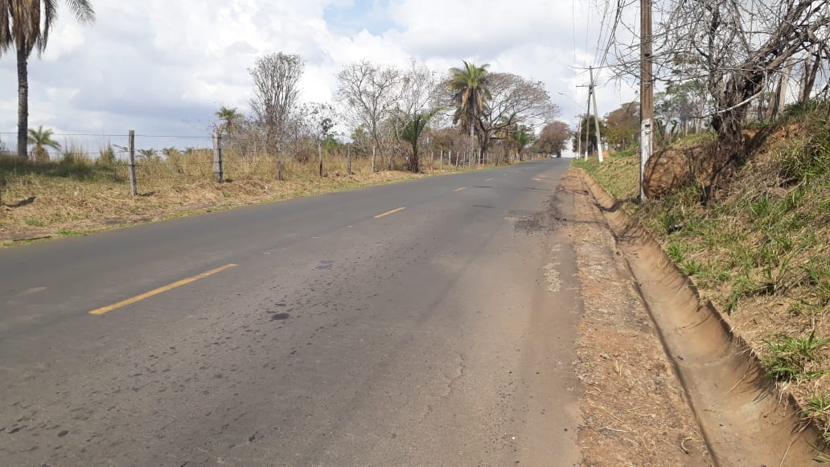

SALA DAS SESSÕES “VEREADOR SANTO RÓTOLLI”, aos 17 de agosto de 2018.

VEREADOR LUIS ROBERTO TAVARES

